Nom............................................................
Grup........

4ESO – Matemàtiques_B Octubre 2001

Nombres naturals i divisibilitat.

1. Troba tots els múltiples de 14 compresos entre el 600 i el 750.
Ex. 42 · 14 = 588

2. Troba tots els divisors de 750 dins els conjunt {1,2,3,4,…..20}

3. Situa els nombres 63, 218, 210, 4430, 215, 4700, 424, 2320 a la columna del divisor més gran que trobis.

2 | 3 | 4 | 5 | 6 | 9 | 10 | 100
 |  |  |  |  |  | 3330 | 3000

4. Calcula amb les regles vistes a l’aula el :
- M.c.d. ( 500, 440 )
- M.c.m. ( 666, 99 )

5. Estudia si els nombres 571 i 433 són primers. Explica amb detall el procés que has seguit per saber-ho.

Ex: Per estudiar si el nombre 1327 és primer, fem √ 1327 ≅ 36,42… i per tant provem tots els primers que trobem fins el 36.

2, 3, 5, 7, 11, 13, 17, 19, 23, 29, i 31

Nom............................................................
Grup........

4ESO – Matemàtiques_A Novembre 2001

Racionals, potències i decimals.

1. Fes les operacions indicant el resultat en la seva forma més simple.
a) $\frac{5}{6}+\left(−2\right)+\frac{7}{\text{12}}+\frac{7}{4}$
b) $−1−\left(−15\right)+\left(\frac{−5}{3}\right)−\frac{7}{\text{10}}$

2. Fes els apartats següents
a) Escriu la forma irreductible de les fraccions:
$$\frac{\text{54}}{\text{28}};\frac{−\text{114}}{\text{36}};\frac{\text{96}}{4}$$

b) Troba la fracció generatriu dels decimals:

21’32 i 1’71

c) Escriu en la seva forma continua ( un sencer més una fracció irreductible) els racionals:
$$\frac{\text{83}}{9}i\frac{\text{114}}{\text{22}}$$

3. Múltiples i divisors d’un nombre.

a) Estudia si el nombre 643 és primer. Indica clarament els raonament que has fet.

b) Donats els nombres 196 i 56. Calcula el m.c.d. ( 196, 56 ) i el m.c.m. (196, 56)

4. Propietats algebraiques. Aplica la propietat distributiva i commutativa agrupant els termes del mateix grau.

- (3 –2x)·( 4x + 1) – x² + 28
- ( a – 2 )· ( a + 1) + 2a² – 6a + 7

5. La Notació científica.
Fes les operacions indicades, donant el resultat amb aquesta notació.

- ( 7’823·10⁻⁵) · (1’84·10¹³) =

- 2’35·10⁸ + 1’43·10⁷ =
Nom......................................................................................................................
Grup........

4t ESO

Geometria Febrer - 2000

1.- Calcula l’àrea d’un triangle de perímetre 36 cm. semblant al de la figura de baix :

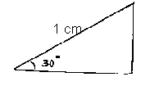

2.- Dibuixa un triangle rectangle d’hipotenusa 4 cm. i angle 25º
- Mesura amb la regla el costat b
- Troba l’altura h amb el teorema de Pitàgores. Fes el quocient h/b ( Calculadora)
- Comprova si h/b ≈ tg 22º ( Calculadora )

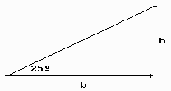
3.- Calcula aproximadament la longitud de cable elèctric necessari entre el transformador i la casa del dibuix :

AC = 410 m. AB= 206 m. Â= 60º

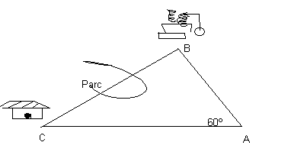

4.- Indica quines afirmacions són certes :

- Una simetria d’eix oy i un gir de 180º són el mateix moviment.
- El gir de 180º és un moviment invers ( inverteix l’ordre dels vèrtex de la figura )
- Una homotècia de centre 0 i raò = 0A deixeria invariant la figura.

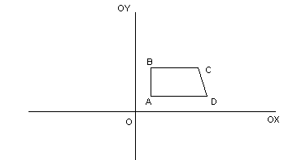
Nom......................................................................................................................
Grup........

4t ESO

Geometria Març - 2000

1.- Calcula l’àrea d’un triangle de perímetre 12 cm. semblant al de la figura de baix :

2.- Dibuixa un triangle rectangle d’hipotenusa 2 cm. i angle 45º
- Mesura amb la regla el costat b
- Troba l’altura h amb el teorema de Pitàgores. Fes el quocient h/b ( Calculadora)
- Comprova si h/b ≈ tg 45º ( Calculadora )

2bis.- Posa un exemple d’un moviment directe i mira com queda transformat un triangle com el de baix :
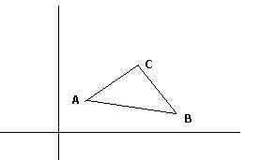
A=(1,2) B=(5,1) C=(4,4)

3.- Fes una traslació de vector v→= ( 3,1) de la figura anterior.

4.- Fes un gir de 45º de centre l’origen de coordenades de la figura de baix.

Nom......................................................................................................................
Grup........

4t ESO

Geometria Març - 2000

1.- Calcula els costats d’un triangle rectangle isósceles de perímetre 16 cm.

2.- Dóna una definició de polígons semblants.
Escriu la relació que hi ha entre les àrees de 2-triangles semblants.

3.- Fes el dibuix d’un triangle semblant al de la figura per determinar la distància inaccesible entre les 2-vivendes

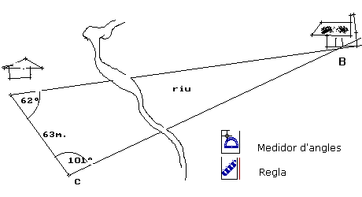
3.- Dibuixa un triangle semblant al de la figura.
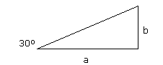
- Mesura els costats a, b amb la regla.
- Troba la hipotenusa h emprant el teorema de Pitàgores.
- Comprova si els quocients a/h , b/h són pròxims als valors que et dóna la calculadora cos 30° i sin 30°

4. Dibuixa la figura transformada del triangle ABC si apliquem una homotècia de centre O i raó d’homotècia r = 1,5
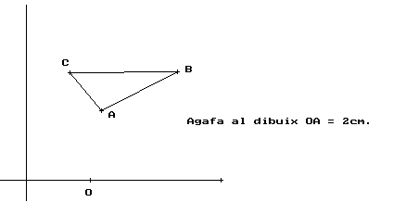

Nom............................................................
Grup........

4ESO – Matemàtiques_A Abril 2002

Geometria. Moviments en el pla.

1. Dóna una definició de polígons semblants.
Explica la diferència entre un moviment directe i un moviment invers d’un polígon en el pla.

2. Dibuixa un triangle semblant al de la figura.
- Mesura els costats a, b amb la regla.
- Troba la hipotenusa h emprant el teorema de Pitàgores.
- Comprova si els quocients a/h , b/h són pròxims als valors que et dóna la calculadora cos 30° i sin 30°

3. Calcula la distància del punt A=(-1,3) a la recta que passa pels punts B=(2,5) i C=(3,-2)
Dibuixa les rectes que passen per AB i BC. Calcula aprox. La distància de l’origen de coordenades (0,0) al punt d’intersecció de les rectes.

4. Dibuixa la figura transformada del triangle ABC si apliquem una homotècia de centre O i raó d’homotècia r = 1,5
5. Fes un gir de 45º de centre l’origen de coordenades de la figura de baix.

Nom............................................................
Grup........

4t ESO

Prova de Procediments Desembre 99

1.- Resol per un dels mètodes clàssics el sistema d’equacions d’abaix :

2x + y/2 = 9
x/3 - y = -5

2.- Resol l’equació amb una variable :
$\frac{1−2x}{9}=1−\frac{x+4}{6}$

3.- El polinomi x² - 2x –3 té 2-zeros sencers.
- Els has de trobar aplicant la regla de Ruffini.
- Dóna una descomposició factorial del polinomi.

4.- Calcula en termes de percentatge l’augment que s’ha aplicat a un article que abans costava un preu de 2.700’- Pts. si ara ens costa un preu de 4.440’- Pts.

5.- Opera i agrupa els termes del mateix grau fins a obtenir-ne el polinomi final a les expressions següents :

- 3x(x – 5) + 2(x+1)² - 3
- x(x-3) + (x+4)(x-1) +16

Potències i radicals – 4t ESO

Prova de Conceptes i Procediments

Gener 98

1.- Indica quines afirmacions són certes :

a) La potència parell d’un nombre real és sempre positiva.

b) L’arrel real d’index parell d’un nombre real negatiu no existeix.

c) ( - a )⁶ és sempre positiu.

2.- Indica quines igualtats són certes.

a) ( a – b )² = a² - b²

b) ³ √27 = -3 i +3

c) ( 2x + 1)² = 4x² + 2x +1

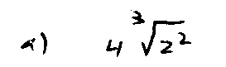
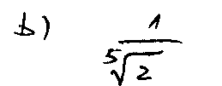
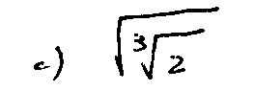
3.- Escriu en forma de potència:

4.- Calcula i simplifica els resultats.
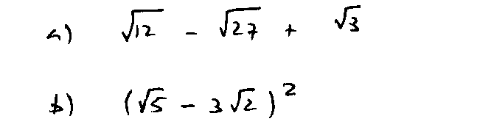

Potències i radicals – 4t ESO

Prova de Conceptes i Procediments

Gener 98

1.- Indica quines afirmacions són certes :

a) En general ( - a )⁴ = - a⁴

b) D’arrels cúbiques reals d’un nombre sempre n’hi ha dues, l’altra és complexa. Posa un exemple.

2.- Indica quines igualtats són certes.

a) ( a – b )² = a² - b²

b) ⁴ √16 = -2 i +2

c) ( x - 1)² = x² - x - 1

3.- Escriu en forma de potència:

4.- Calcula i simplifica els resultats.

Funcions – 4t ESO

Prova de Conceptes i Procediments

Maig 99

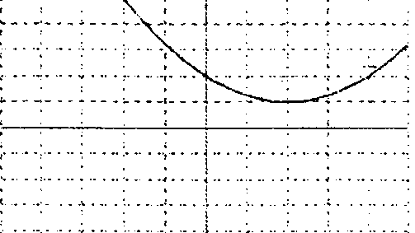
1.- Observa la gràfica de la figura.

a) Escriu l'expressió de la funció de manera que es vegi el vèrtex.

b) Escriu després l'expressió en la seva forma normalitzada, ax² + bx + c.

c) Indica els intervals de creixement-decreixement de la funció.

2.- L'allargament de la molla al model de la figura està directament relacionat amb la variable "Pes" que hi pengem, segons el model : L = L₀ + K·P

L₀ = Longitud inicial de la molla.

K = Coeficient de dilatació de la molla ( donat en cm./gr )
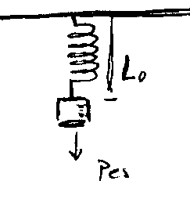

Si fem l'experiment de posar diferents pesos obtenim:

- Posem 250 gr. i la molla medeix ara 12 cm.

- Posem 600 gr. " " " " " 20 cm.

a) Calcula el coefic. de dilatació de la molla K

b) Calcula la longitud inicial de la molla L₀

3.- Resol l'equació algebraica :

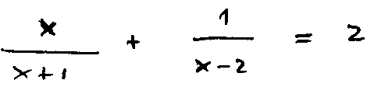

4.- Donada la funció f (x ) = 2/(x-2) + 3

a) Fes una gràfica aproximada de la funció.

b) Indica els punts de tall amb els eixos.

c) Indica les assímptotes vertical i horitzontal.

5.- Calcul de l'interés compost. ( model exponencial )

a) Calcula el temps necessari per doblar un capital inicial de 500.000'- Pts. dipositat a un interés del 8,5% anual.

b) Quin seria el tipus d'interés que ens haurien d'aplicar per doblar aquest mateix capital en 5 anys ?

Funcions – 4t ESO

Prova de Conceptes i Procediments

Juny 99

1.- Escriu l'expressió aritmètica de la recta que passa pel punt (-3, 2 ) i té pendent 2.

Dóna el valor de l'angle que forma la recta amb l'eix OX.

Comprova si el punt de coordenades ( 3, 7 ) pertany a la recta.

2.- Resol l'equació algebraica:

-2

------------- + 2x -1 = x +1

( x - 5 )

3.- Donada la funció f(x ) = -x² +6x

a) Dibuixa aproximadament la seva gràfica.

b) Escriu l'expressió de la funció de manera que es vegi el vèrtex : a(x-p)² + q

4.- Raona la veritat ó falsetat de les afirmacions :
- A la funció f(x) = 2/ (x+1) quan la variable independent creix, l'altra variable decreix.
- Les funcions quadràtiques sempre tenen almenys un tall amb l'eix OX.
- Les funcions exponencials no tenen assímptotes.

5.- Donada la funció f (x ) = 2x + 3

x +1

- Completa la taula de valors

x | -3 -2 -1 0 1 5 20
y

- Indica el domini de la funció. Hi ha punts que no tenen imatge ?
- Calcula els punts que tenen imatge zero.
- Dibuixa una gràfica aproximada de la funció.

Funcions – 4t ESO

Prova de Conceptes i Procediments

Juny 99

1.- Escriu l'expressió aritmètica de la recta que passa pels punt (-3, 2 ) i (2, -5).

Dóna el valor de l'angle que forma la recta amb l'eix OX.

Comprova si el punt de coordenades ( 3, 7 ) pertany a la recta.

2.- Resol l'equació algebraica:

-2x

------------- + x = 2x -1

( x - 5 )

3.- Donada la funció f(x ) = -x² +3x

a) Dibuixa aproximadament la seva gràfica.

b) Escriu l'expressió de la funció de manera que es vegi el vèrtex : a(x-p)² + q

4.- Raona la veritat ó falsetat de les afirmacions :
- A la funció f(x) = 2/ (x+1) quan la variable independent creix, l'altra variable creix.
- Les funcions quadràtiques no tenen tall amb l'eix OY.
- Les funcions exponencials tenen 2-assímptotes.

5.- Donada la funció f (x ) = 2x + 1

x - 1

- Completa la taula de valors

x | -3 -2 -1 0 1 5 20
y

- Indica el domini de la funció. Hi ha punts que no tenen imatge ?
- Calcula els punts que tenen imatge zero.
- Dibuixa una gràfica aproximada de la funció.
Nom............................................................
Grup........

FUNCIONS. Conceptes i Procediments
4ESO - Matemàtiques Juny 2000

1.- Pensa 2-nombres ∈ [1, 10] Una volta fixat el primer x, l'altre vindrà donat per 10 - x si volem que la suma sigui igual a 10.

- Escriu la funció P(x) del seu producte.
- Fes una gràfica i troba el màxim d'aquesta funció.

2.- Si una recta ve donada per l'equació 2y - x = 4

- Fes la gràfica trobant prèviament 2-punts.
- Indica la seva pendent i l'angle que forma amb l'eix OX

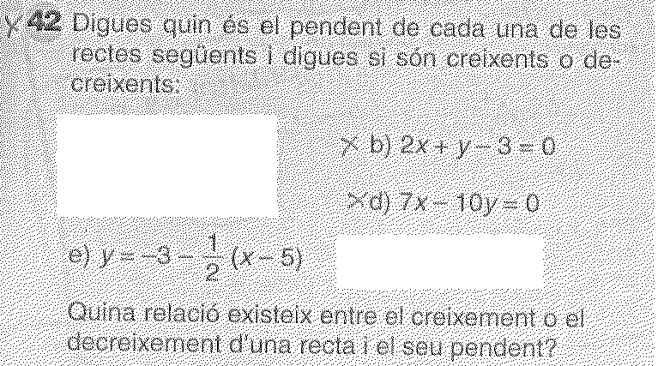

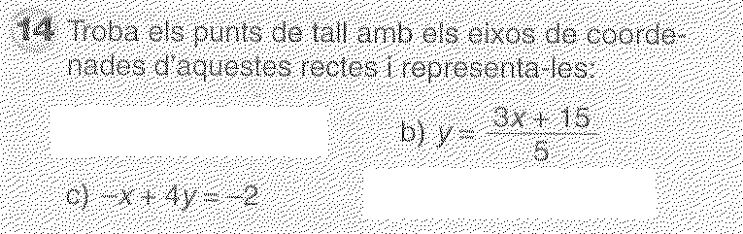



NOTA : L'alumne farà l'exercici 1 i triarà un dels altres exercicis 2, 42, 14 ó 23.

Nom............................................................
Grup........

2ª Part FUNCIONS. Conceptes i Procediments
4ESO - Matemàtiques Juny 2000

1.- Dibuixa la gràfica d'una funció que tengui només un màx. relatiu.

Posa també un exemple d'expressió aritmètica d'una funció que sigui sempre decreixent.

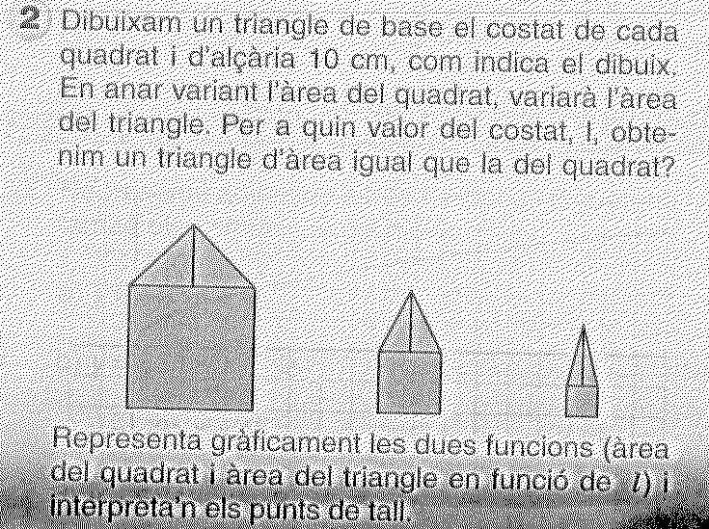

3.- Fes una gràfica aproximada de la funció

a) y= 3x² - 5x +4/3

b) Comprova si els punts (2, 10/3) i (-2, 21/3) pertanyen a la gràfica de la funció.

4.- Fes una gràfica aproximada de la funció

a) y= 4 - 2√(x-1)

b) Indica el domini de definició.

c) La funció creix ó decreix dins l'interval [5, 12] ?

NOTA : L'alumne farà l'exercici 1 i triarà 2- exercicis entre els 2, 3 i 4

